GÉOMÉTRIE DU TRIANGLE (Partie 1)

Exercice conseillé
Ex1 (page8 de ce document)

I. Rappels : Constructions de triangles

1) Méthodes de construction

Méthode 1 : On connaît les mesures des trois CÔTÉS

Vidéo https://youtu.be/-7UGauYeTdk

Tracer un triangle ABC tel que : AB = 5 cm, AC = 4 cm et BC = 6 cm.
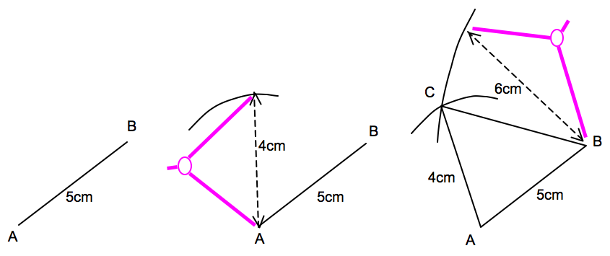

Méthode 2 : On connaît les mesures de DEUX CÔTÉS et de l’ANGLE COMPRIS ENTRE
SES CÔTÉS

Vidéo https://youtu.be/6mFBqacFzws

Tracer un triangle RST tel que : RT = 6 cm, ST = 4 cm et = 70°.
4cm
70°
6cm
S
R
T

On peut commencer par faire une figure à
main levée.

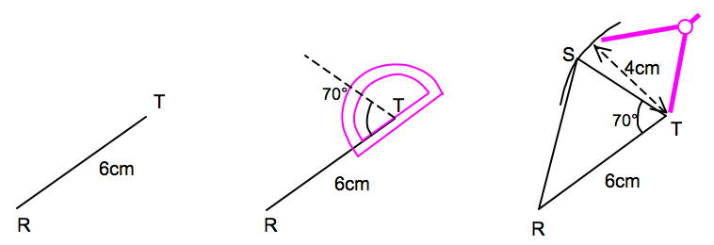

Méthode 3 : On connaît la mesure d’UN CÔTÉ et des DEUX ANGLES QUI LUI SONT ADJACENTS
Un angle adjacent à un côté « repose » sur ce côté.

Vidéo https://youtu.be/tX-vhEtJJzY

Tracer un triangle EFG tel que : EF = 7 cm, = 110° et = 40°.
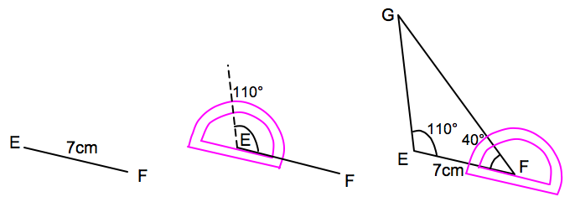

2) Nature d’un triangle :

- Triangle rectangle en A
Hypoténuse

A

- Triangle isocèle en A (vient du grec, iso : égal et skelos : jambes)
A

- Triangle équilatéral (vient du latin, equi : égal et later : côté)

- Triangle quelconque ou scalène (vient du latin, scalene : boiteux)

Exercices conseillés En devoir
Ex2 (page8)  p186 n°2 à 6  p187 n°7 à 9  p194 n°66 à 68  p198 n°97 | p187 n°14  p197 n°94
Myriade 5e - Bordas Éd.2016

II. Le chemin le plus court est toujours la ligne droite : « l’inégalité triangulaire »

Activité conseillée
p182 Activité 2
Myriade 5e - Bordas Éd.2016

Exemple : Construire le triangle ABC tel que AB = 6 cm, AC = 2,5 cm et BC = 3 cm.

A B

Ce n’est pas possible !!! 6 > 2,5 + 3

M
L’INEGALITE TRIANGULAIRE :
BC < BM + MC

B C

Remarque : Que se passe-t-il si M$∈$[BC] ?

M
B C BC = BM + MC

Exercice : Tracer un triangle quelconque ABC et écrire 3 inégalités triangulaires.
A
BC < BA + AC
BA < BC + CA
AC < AB + BC
B C

Propriété : Dans un triangle, la longueur de chaque côté est inférieure à la somme des deux autres.

Conséquence :
Pour qu’un triangle soit constructible, il faut que la longueur du plus grand côté soit inférieure à la somme des deux autres.

Méthode : Appliquer l’inégalité triangulaire

Vidéo https://youtu.be/JPinXSVQGWE
Vidéo https://youtu.be/3DD7kj53jI0
Vidéo https://youtu.be/hwCjjX6R2XM

Dans chaque cas, dire si le triangle ABC est constructible.
a) AB = 6 cm, AC = 4 cm et BC = 5 cm.
b) AB = 4 cm, AC = 8 cm et BC = 3 cm.
c) AB = 2 cm, AC = 3 cm et BC = 5 cm.

a) La plus grande longueur du triangle est AB = 6 cm.
La somme des deux autres longueurs est : AC + BC = 4 + 5 = 9 cm.
Donc AB < AC + BC.
Comme la plus grande longueur est inférieure à la somme des deux autres, on peut construire le triangle ABC ayant pour côtés ces trois longueurs.
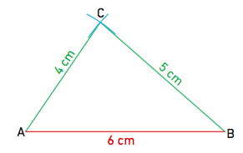

b) La plus grande longueur est AC = 8 cm.
La somme des deux autres longueurs est : AB + BC = 4 + 3 = 7 cm.
Donc AC > AB + BC.
Comme la plus grande longueur est supérieure à la somme des deux autres, on ne peut pas construire le triangle ABC ayant pour côtés ces trois longueurs.

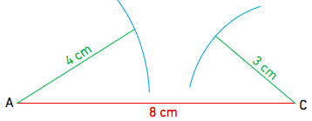

c) La plus grande longueur est BC = 5 cm.
La somme des deux autres est : AB + AC = 2 + 3 = 5 cm.
Donc BC = AB + AC.
Comme la plus grande longueur est égale à la somme des deux autres longueurs, il n’est pas possible de construire un triangle ABC avec ces mesures. Mais on peut placer les points A, B et C, ils sont alignés.

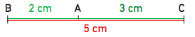

Exercices conseillés En devoir
p188 n°16 à 20  p189 n°21, 23 à 26, 29  p194 n°69 à 71  p195 n°72  p196 n°84 | p189 n°22, 30
Myriade 5e - Bordas Éd.2016

III. Droites remarquables d’un triangle

Vidéo https://youtu.be/NYKW2MHECnQ

1) La médiatrice :
Médiatrice de [AB]
a) Construction :

1 : On place le milieu I du segment [AB] 2
2 : On trace la perpendiculaire à [AB] passant par I
I
A B

1

Définition : La médiatrice d’un segment est la droite qui passe par son milieu et qui lui est perpendiculaire.

M
N
B
A
b)

MA = MB et NA = NB

Propriété : Tous les points situés sur la médiatrice de [AB] sont à égale distance de A et de B. On dit qu’ils sont EQUIDISTANTS de A et de B.

c) Médiatrice d’un triangle

Une médiatrice d’un triangle est une médiatrice d’un de ses côtés.
Il existe donc trois médiatrices dans un triangle.

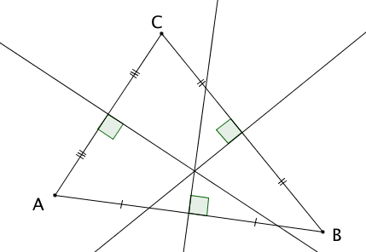

Remarque :
On constate que les médiatrices d’un triangle se croisent en un même point. On dit qu’elles sont concourantes.

2) Hauteurs d’un triangle

Définition : Dans un triangle, une hauteur est une droite qui passe par un sommet et qui est perpendiculaire au côté opposé.

A

B C
Hauteur issue de A

Exercices conseillés En devoir
p190 n°31 à 35  p191 n°36 à 40, 42  p195 n°74, 75, 77, 78  p196 n°90, 85  p197 n°96 | p191 n°41  p196 n°86  p199 n°102
Myriade 5e - Bordas Éd.2016

Activités ordinateur
p200 et 201 Activités 1, 2 et 3
Myriade 5e - Bordas Éd.2016

Travaux en groupe
p202 Tache complexe
p202 Problème Dudu
Myriade 5e - Bordas Éd.2016


Hors du cadre de la classe, aucune reproduction, même partielle, autres que celles prévues à l'article L 122-5 du code de la propriété intellectuelle, ne peut être faite de ce site sans l'autorisation expresse de l'auteur.
www.maths-et-tiques.fr/index.php/mentions-legales

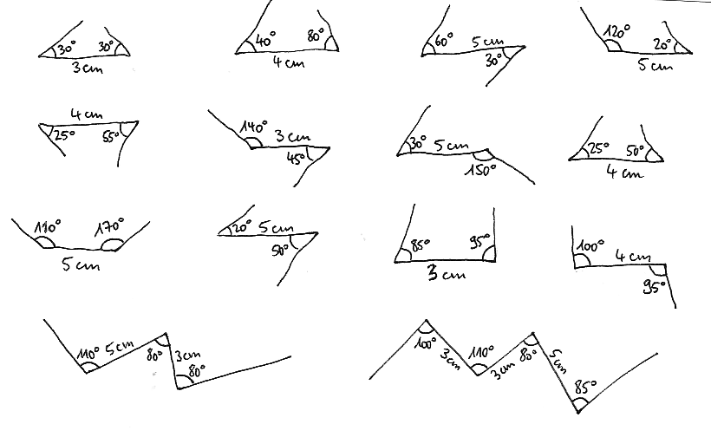
Exercice 1 :
Reproduire les constructions ci-dessous réalisées à main levée :

Exercice 2 :
Même consigne que l’exercice précédent
